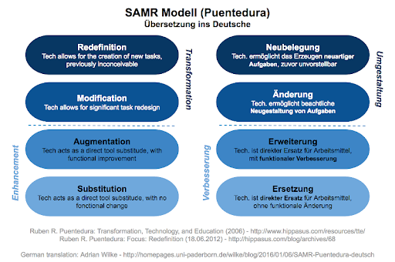
Beschreiben Sie kurz im Lernkurs, auch welcher Ebene des SAMR-Modells Sie sich bewegen und welche Möglichkeiten Sie haben Ihr Beispiel bzw. im weiteren Unterrichtsverlauf auf eine höhere Ebene zu gehen.

Nebenstehend sieht man nochmals eine Abbildung des SAMR-Modells. Es zeigt, wie man Technologien im Unterricht einbauen kann. Nachfolgend erkläre ich nochmals kurz die verschiedenen Stufen dieses Models.

Substitution: Diese Stufe beinhaltet den Anforderungsbereich. Darin wird einfach etwas wiedergegeben.
Augmentation: Bei dieser Stufe wird etwas wiedergegeben mit Beihilfe von Digitalen Medien. Auch Lernquizze zählt man darunter. Das gute daran ist, dass man sofort ein Feedback bekommt.
Modification: Von dieser Stufe spricht man, wenn man Onlinemedien zur Recherche heranzieht. Auch das Wissen als Audiodatei zur Verfügung stellen, zählt darunter. Es liegt der Soziale Aspekt im Vordergrund.
Redefintion: Dies ist die höchste Stufe. Darunter zählt zum Beispiel das Flipped Classroom. SuS eignen sich neues Wissen unter einer Anleitung an. Es werden Lernvideos zur Verfügung gestellt und Wissen wird allein (ohne Lehrperson) angeeignet.

In meinem Learning Snack befinde ich mich meist in der Substitution oder in der Augmentation Stufe. Es wird Wissen abgefragt. Dies geschieht auch durch diverse Quizze. Es ist sehr schwierig zu den höheren Stufen zu gelangen. Man könnte den SuS zum Beispiel eine Online Recherche Aufgabe aufgeben oder einen Podcast über ein Thema aufnehmen. Zusätzlich kann man ihnen auch noch Lernvideos geben damit sie sich Wissen selbst aneignen können.

